**Proyecto Integrador**

**Proyecto (Sistema web American Latin Class)**

**Instituto Tecnológico Superior “Yavirac”**

**Quito - Ecuador**

**07/2020**



**TABLA DE CONTENIDO**

***1.*** ***DATOS GENERALES DEL PROYECTO INTEGRADOR*  2**

***2.*** ***RESUMEN EJECUTIVO* 3**

***3.*** ***OBJETIVOS:* 3**

***4*** ***JUSTIFICACIÓN DE LA PROPUESTA*  6**

***5.*** ***ALCANCE DEL PROYECTO* 3**

***6.*** ***PROCESOS DE DESARROLLO DEL PROYECTO .* 5**

***7.*** ***CRONOGRAMA DE PROYECTO* 5**

***8.*** ***DESARROLLO DEL PROYECTO* 4**

***9. GLOSARIO DE TÉRMINOS 6***

***10. CONCLUSIONES Y RECOMENDACIONES***

***11. APROBACIONES (DE CADA DOCENTE DEL NIVEL) 6***

***12. BIBLIOGRAFÍA***

***13. ANEXOS (INCLUIR TODOS LOS ANEXOS QUE SE CREAN NECESARIOS). 7***

***ANEXO 1: 7***

***ANEXO 2: 7***

***ANEXO 3: 7***

**DESARROLLO DE UNA MARCA Y PRODUCTO DE SERVICIOS**

1. **Resumen General**

| **Proyecto:** | **Sistema web American Latin Class** |
| --- | --- |
| **Tipo Proyecto:** | Servicios tecnológicos |
| **Tamaño del Proyecto** | Pequeño |
| **Ubicación del Proyecto:** | García Moreno S4-35 y Ambato |
| **Fecha de Inicio del Proyecto** | Viernes, 10 de Junio de 2022 |
| **Fecha de Finalización del Proyecto** | miércoles 10 de Agosto |
| **Tiempo estimado – Duración** | 12 Semanas |
| **Área:** | Servicios académicos de entretenimiento |
| **Líder de Proyecto:** | [MICHELLE KATHERINE AGUIRRE PINTADO](mailto:mkp.aguirre@yavirac.edu.ec) |
| **Fecha de Elaboración:** | 24 de junio |
| **Equipo de Trabajo:** | [JUAN FERNANDO TIPAN CHILLAGANA](mailto:jfc.tipan@yavirac.edu.ec)  [ANDERSON SEBASTIAN MACHADO MONTENEGRO](mailto:asm.machado@yavirac.edu.ec)  BRAYAN SANTIAGO QUILO GUATEMAL |

1. **Resumen Ejecutivo**

**Nombre del Proyecto:** **Sistema web American Latin Class**

El proyecto que se va a realizar se enfoca en la solicitud de un Sistema web de una academia de baile ya que en dicha academia no consta con un sistema web donde agilite los procesos de inscripciones, ni con una base de datos donde un grupo de estudiantes de desarrollo de software trabajadores en dicho proyecto

El proyecto está dirigido a adolescentes entre 13 y 18 años que deseen aprender distintos estilos de bailes contemporáneos a saber, Folklore, Free Dance, Hip – Hop , Ballet ,Baile Urbano entre otras dicho sistema web también será informativo para que cada unos de sus alumnos pueda adquirir información que necesite sin la necesidad de acercarse al establecimiento solo ingresando con su usuario para que su experiencia sea personalizada.

En sí la importancia o conclusión de dicho proyecto es brindar una mejor experiencia al momento de utilizar nuestros servicios como sistema web.

1. **Objetivos:**

| **OBJETIVO GENERAL** |
| --- |
| Automatizar el **Sistema web que** facilitara el manejo, mediante el desarrollo de American Latin Class con el proceso de matriculación de los estudiantes de dicha academia y almacenarlos en una base de datos al mismo tiempo mantener informada a la comunidad A.L.C. |

| **Objetivos específicos** | |
| --- | --- |
| 1 | Orientar y diseñar una interfaz sencilla amigable mediante un sistema web para que el usuario interactúe de manera fácil e intuitiva . |
| 2 | Mejorar el sistema web que de una mejor comprensión utilizando diferentes tipos de lenguaje de programación como TypeScript Angular,Boostrap y automatizar el sistema web . |
| 3 | Implementar una base de datos optimizada utilizando el lenguaje de programación PHP y base de datos postgreSQL mediante un modelado del pgmodeler . |

1. **Justificación de la propuesta**

Perfeccionar nuestro **Sistema web** llamativo e ilustrado de acceso fácil y selecciones múltiples con videos tutoriales para la fácil comprensión de la aplicación por parte de los usuarios interesados en acceder en los cursos que ofrece la academia de baile, con áreas y espacios detallados para elección de opciones como horarios, tipos de bailes, promociones, formas de pago entre otros.

Ya que luego de justificar y mejorar la versión e implementar en sistema 2.0 el mismo que mejorará las funcionalidades .

Obteniendo así un control neto de usuarios y actividades registradas en dicha página para el manejo y control por parte del personal administrativo de la academia.

Ofreciendo actualizaciones gracias a un estudio y análisis de estadísticas obtenidas por medio de encuestas cortas y concisas dirigidas a los usuarios para determinar el interés prioritario actual del consumidor, para así enfocar las promociones de la escuela

Alimentando bases de datos sólidas que permitan y faciliten a la empresa un trabajo controlado y profesional de excelencia .

1. **Alcance del proyecto**

En vista que se desarrollara con Angular obtendrá mejoras en el **Sistema web** donde se mantendrá constante desarrollo, también se manejará solvencias para que todos los dispositivos tecnológicos sean compatibles (RESPONSIVE) para brindar una mejor experiencia al usuario y su estancia en dicho sitio web y sea satisfactoria también contará con una base de datos donde pueda constar cada uno de los integrantes o usuarios de dicho **Sistema web**.

Visto que en la versión 1.0 hemos venido evolucionando para dar una mejor experiencia en nuestro sistema y así ir evolucionando de acuerdo a la metodología tomada (SCRUM)

1. **Procesos de desarrollo del proyecto**

**METODOLOGÍA SCRUM**

Es un modelo de desarrollo ágil caracterizado por adoptar una estrategia de desarrollo incremental en lugar de la planificación y ejecución completa del producto, basada en la calidad del resultado más en el conocimiento tácito de las personas en equipos auto organizados, que en la calidad de los procesos empleados y también el solapamiento de las diferentes fases del desarrollo en lugar de realizarlas unas tras otra en un solo ciclo secuencial o de cascada.

Esta forma de trabajar surgió, en empresas de productos tecnológicos es apropiada para proyectos con requisitos inestables y para los que requieren rapidez y flexibilidad, situaciones frecuentes en el desarrollo de sistemas de software.

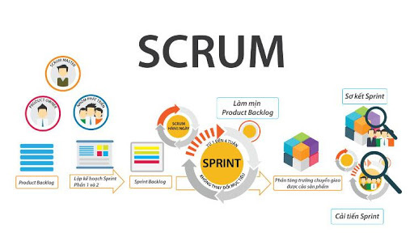

**Principios**

Control empírico de procesos

Ambiente de trabajo ágil auto organizado

Colaboración

Metodología para desarrollo de software

Marco para desarrollo de software basado en la metodología

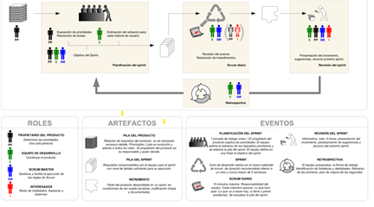

**Elementos**

Product Backlog: es una lista de tareas clave para el desarrollo de un producto, del cual es responsable el Product Owner

Sprint Backlog: es el listado de tareas del Product Backlog que se emplearán en un sprint que tiene una duración máxima de 6 meses.

Incremento: es el listado de actividades del Product Backlog que se entregaron en el Sprint

**Eventos**

Sprint: nombre que recibe cada interacción de desarrollo es el núcleo central que genera el pulso de avance a ritmo de time boxing.

Daily Standup: tiempo definido para el trabajo obligatorio, realizar una reunión diaria para coordinar las tareas del equipo, en estas reuniones no deben durar más de 15 minutos.

Reunión de planificación del sprint: marca el inicio de cada sprint en la que se determina cual es el objetivo sprint y las tareas necesarias para conseguirlo.

Scrum diario: una breve reunión diaria del equipo, en la que cada miembro responde tres cuestiones.

1. El trabajo realizado el día anterior.

2. El que tiene previsto realizar

3. Cosas que se pueden necesitar o impedimentos que deben eliminarse para poder realizar el trabajo.

Revisión del SPRINT: análisis e inspección del incremento generado, y adaptación de la pila del producto si resulta necesario.

Retrospectiva del sprint: revisión del sucedido durante el sprint, el periodo de tiempo agotado de una duración máxima de 4 semanas, durante el que se construye un incremento del producto.

Entregables: forman parte final de proyecto en el que se deben presentar los documentos, según las exigencias del Product Owner.

**Planificación del sprint**

En esta reunión se toma como base las prioridades y necesidades de negocio del cliente determinando cuáles y cómo van a ser las funcionalidades que se incorporarán al producto en el siguiente sprint.

**Historias de historias**

Son utilizadas en los métodos ágiles para la especificación de requisitos son una descripción breve de una funcionalidad software tal y como la percibe el usuario, se describe lo que el cliente o el usuario quiere que se implemente.

Cada historia de usuario debe ser limitada, ya que esta debería poderse memorizar facialmente y escribir sobre una tarjeta o post-it, poco antes de ser implementadas esta van acompañadas de conversaciones con los usuarios

Se requiere seguir el siguiente patrón que garantiza que la funcionalidad está descrita a un alto nivel y de una manera no demasiado extensa

Cómo: (rol del usuario)

Quiero: (objetivo)

Para: poder



**Criterios de aceptación**

Después de 50 años se ha llegado a conclusión que los criterios de aceptación que se traducen en pruebas, son un excelente lenguaje para detallar requerimientos funcionales y por ellos se toma una gran importancia en las historias de usuario, los criterios de aceptación ayudan al equipo de desarrollo a entender el funcionamiento del producto.

Dado: escenario

Cuándo: comportamiento

Entonces: resultado

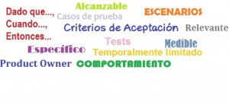

Fuente : https://proyectosagiles.org/que-es-scrum/

DIAGRAMA DE CASOS DE USO

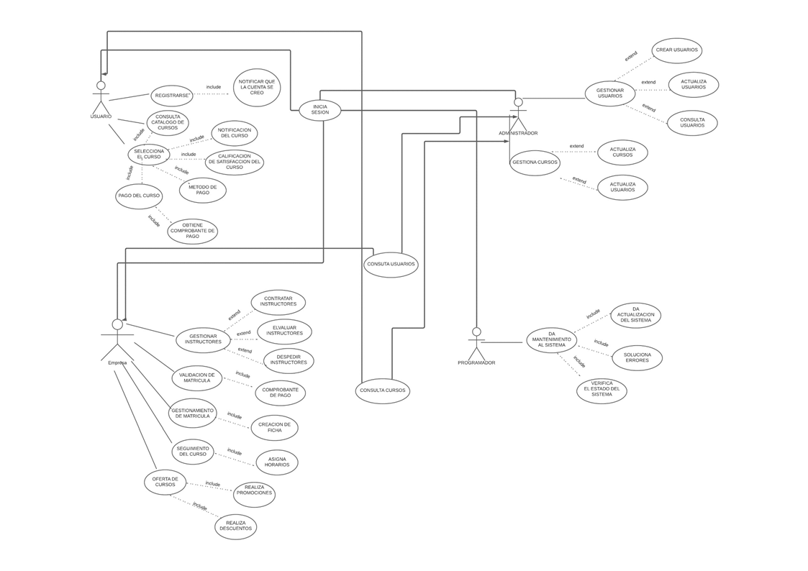

Diagrama de flujo

Usuario

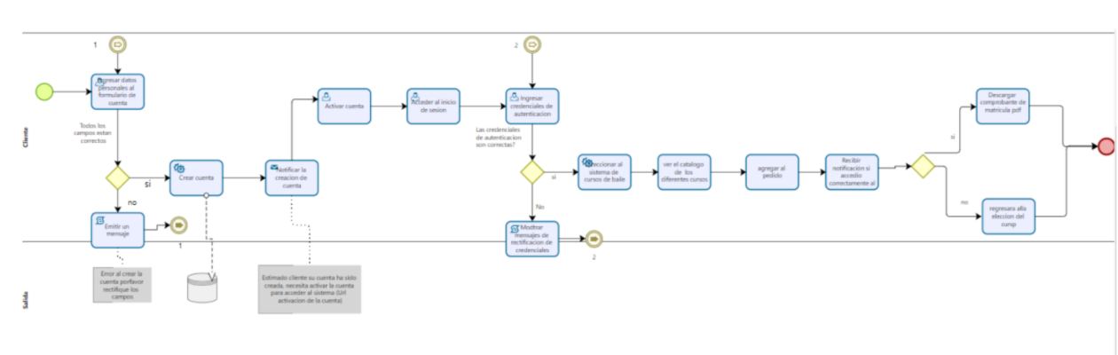

Administrador

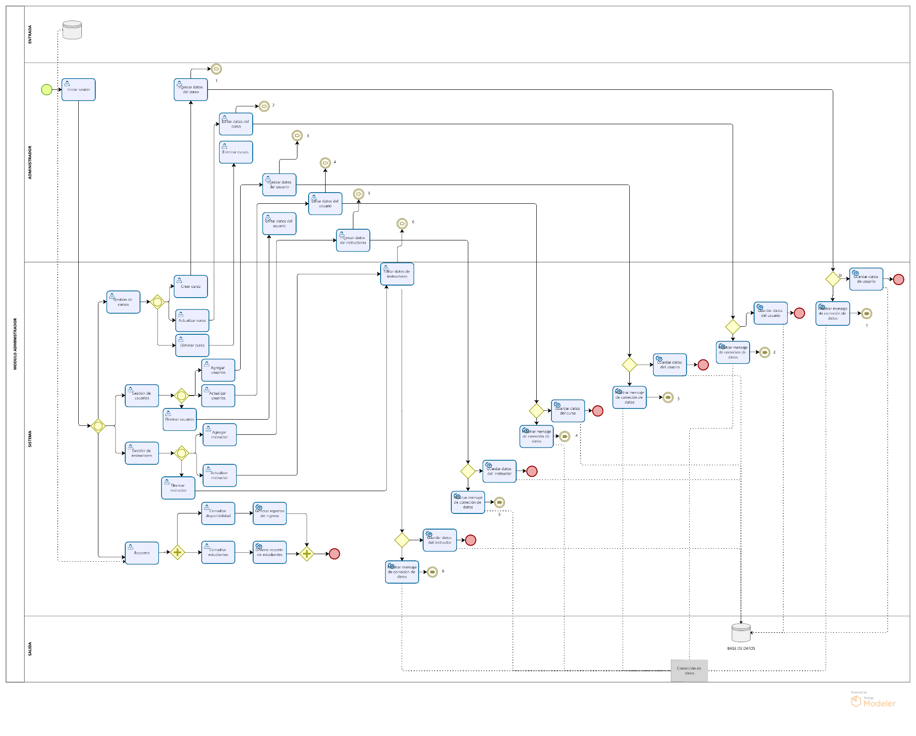

Empresa

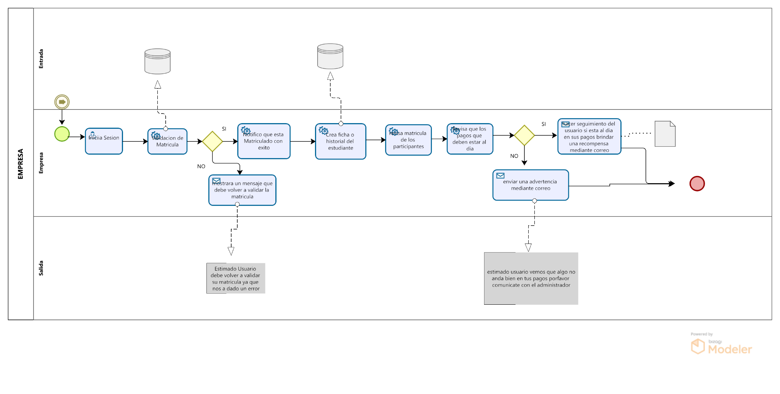

Programador

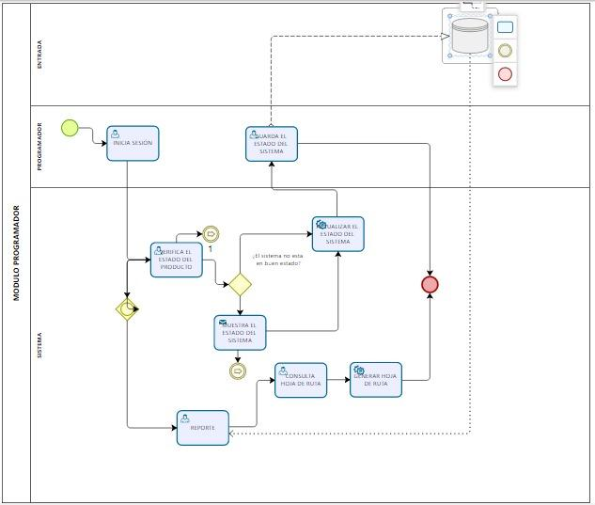

1. **Cronograma de Proyecto (project)**

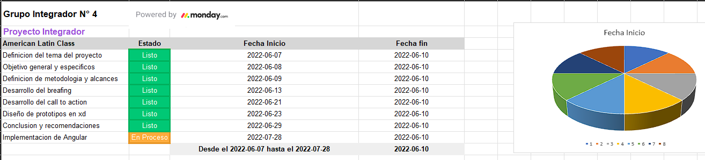

1. **Desarrollo del proyecto**

Desarrollar una página web para la gestión de datos de una academia de baile que facilite el registro y actualización de la información de sus estudiantes por medio de la aplicación de la metodología SCRUM y el uso de diferentes lenguajes de programación.

| **ASIGNATURA** | **APORTE** |
| --- | --- |
| BASE DE DATOS AVANZADA | -Modelo de la base de datos  -Diccionario de Datos  -Sprint de la base de datos con restricciones(integridad de datos)  -Aplicación de transacciones en una interfaz  -Vistas  -Procedimientos almacenados  -Creación de usuarios en la base de datos |
| CÁLCULO DIFERENCIAL E INTEGRAL | Aplicar el método de cola en la Base  de datos, es decir, el primer cliente en  ingresar a la cola es el primero en salir  de la cola |
| DISEÑO DE INTERFAZ | -Proyecto Backlog,Diagrama de casos de uso, diagrama de flujo de procesos.  -Prototipo de pantallas  -Frond end de todo el proyecto |
| FUNDAMENTOS DE ADMINISTRACIÓN | Lista de requerimientos del sistema que  manifieste un proceso funcional desde  la Planificación hasta el control del  mismo |
| PROGRAMACIÓN VISUAL | Aplicación web MVC |

1. **Glosario de Términos**

| **Abreviación** | **Descripción** |
| --- | --- |
| CSS3 | cascading style sheets |
| JS | JavaScript |
| Html 5 | HyperText Markup Language |
| Php | HyperText Preprocessor |
| PostgresSQL | Postgres |
| Bootstrap5 | BootStrap Framework combina CSS y JavaScript para estilizar los elementos de una página HTML. |
|  |  |

1. **Conclusiones y recomendaciones**

Con el avance del proyecto logramos entender y aplicar nuestra propia lógica de programación para el desarrollo y diseño del proyecto, todo esto solicitado por el instituto superior tecnológico Yavirac impulsándonos y enseñándonos a utilizar lenguajes abiertos para programar, esto ha sido el pilar para el avance y el diseño de manera correcta aplicando base de datos, estructuras correctas para el desarrollo y metodologías que nos ayudaron a trabajar manteniendo un movimiento continuo y lograr progresos en poco tiempo y con pocos recursos, el análisis para iniciar la realización del sistema fue realizado con cuidado antes de lanzarlo al público, esto para tener más aceptación y poder llegar a un público con intereses al tema del proyecto.

1. **Aprobaciones**

Declaran que se autorizan/aceptan todos los términos y condiciones que se especifican en el presente documento, y que éste es el actualizado, que cualquier propuesta o comunicación anterior relacionada a este contrato será nula.

| **Aprobado por** | **Rol/Cargo** | **Fecha** | **Firmas** |
| --- | --- | --- | --- |
|  | Tutor / Docente |  |  |
|  | Estudiante |  |  |
|  | Estudiante |  |  |
|  | Estudiante |  |  |
|  |  |  |  |
|  |  |  |  |
|  |  |  |  |
|  |  |  |  |

1. **Bibliografía**

<https://www.scrummanager.net/files/sm_proyecto.pd>

<https://lucid.app/lucidchart/08461964-a2ac-42b8-86af-f05f0ca781bc/edit?invitationId=inv_3b0325cf-f077-4aeb-b09e-b64425b9d638>

Aplicar normas APA sexta edición.

Considerar 5 fuentes y de los últimos 5 años

1. **Anexos (Incluir todos los anexos que se crean necesarios).**

**Anexo 1:**

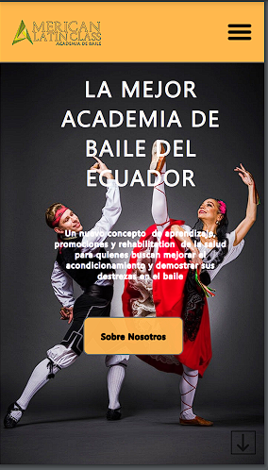

**Anexo 2:**

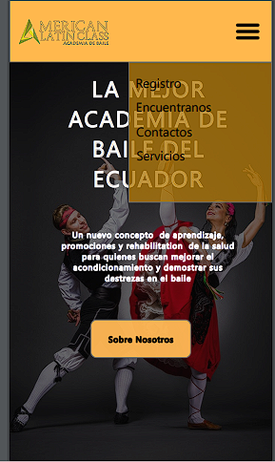

**Anexo 3:**

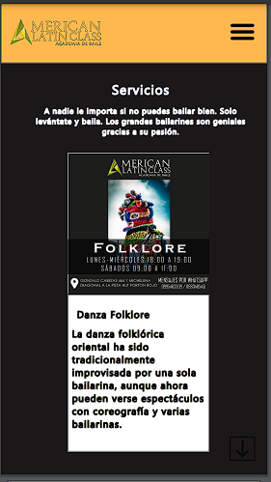

**Anexo 4:**

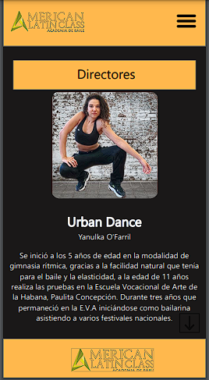

**Anexo 5:**

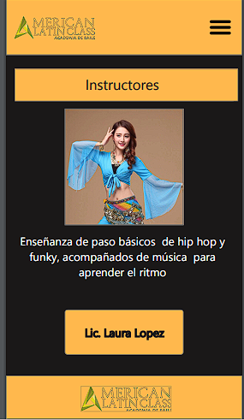

**Anexo 6:**

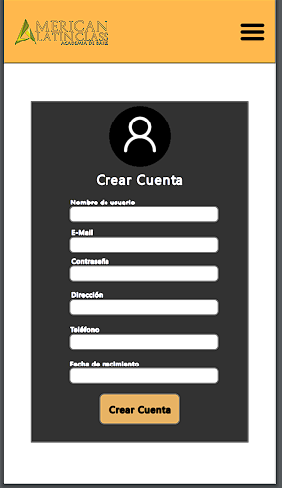

**Anexo 7:**

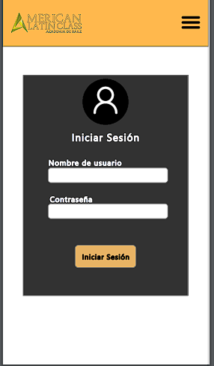

**Anexos web**

**Anexo 1** 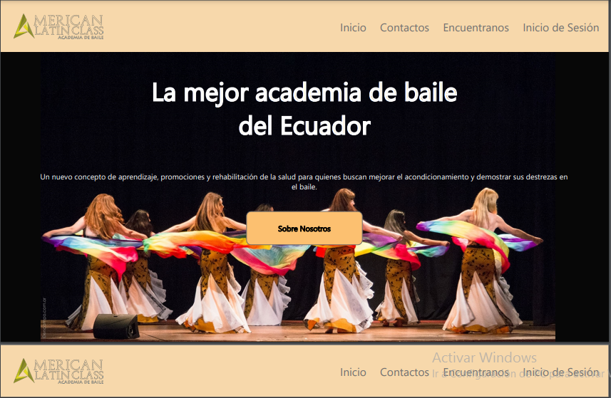

**Anexo 2**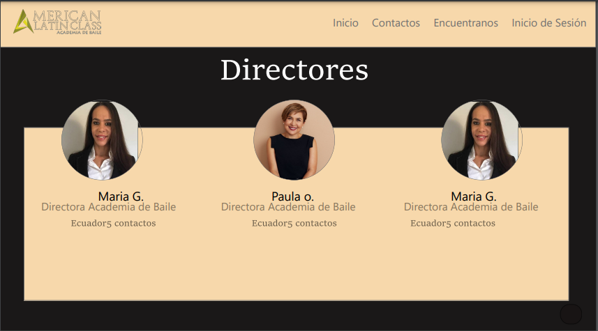

**Anexo 3**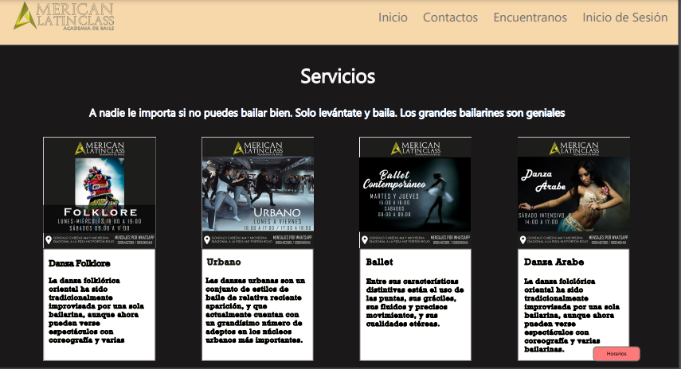

**Anexo 4**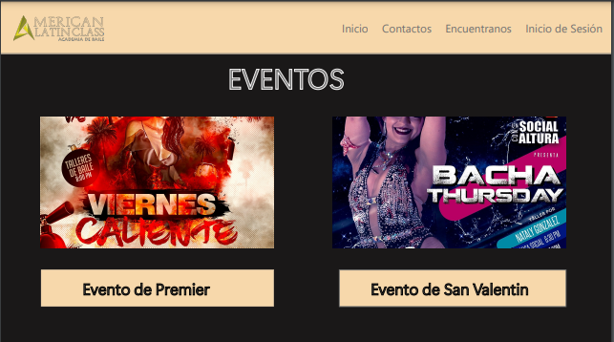

**Anexo**